

泰北329青運會點燃聖火 臺泰合作齊反毒

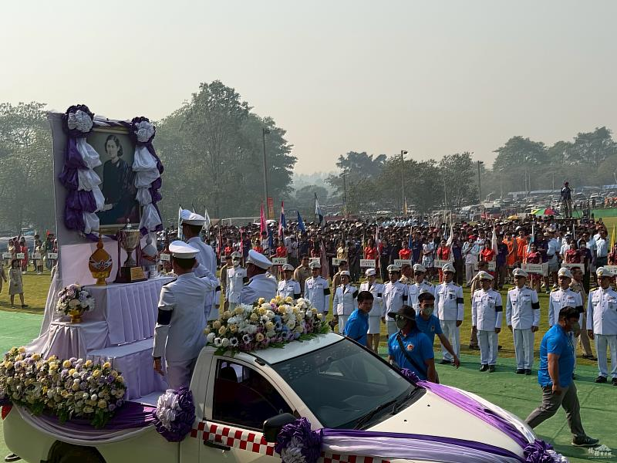
泰北329青運會迎公主盃。
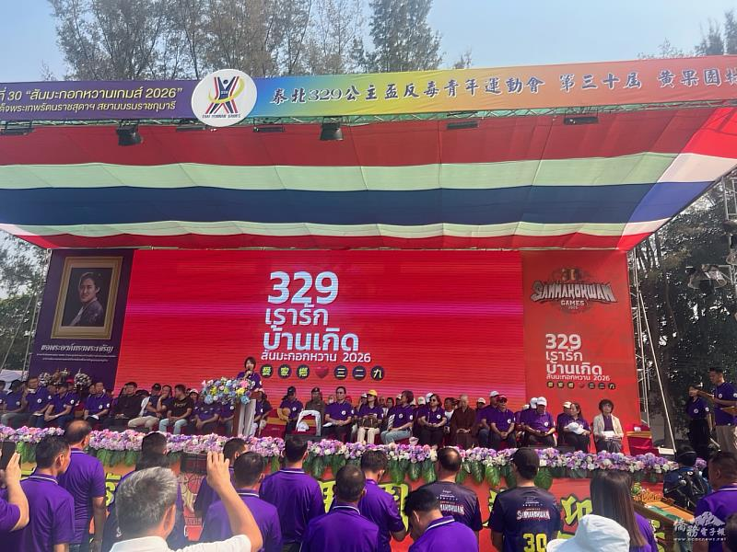
僑務委員會副委員長李姸慧在青運會開幕典禮致詞。
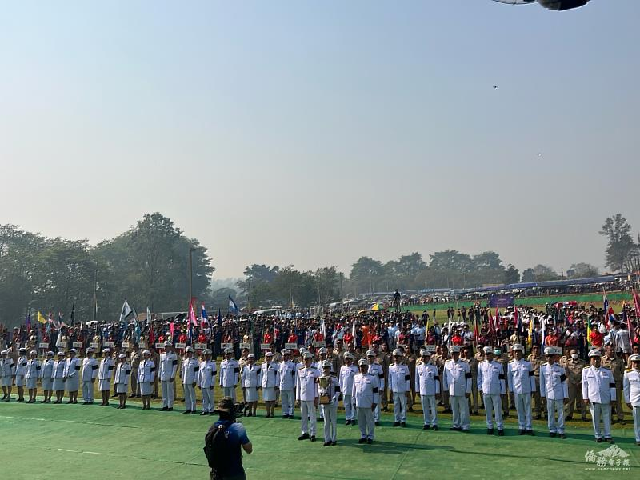
運動大會開幕情景。
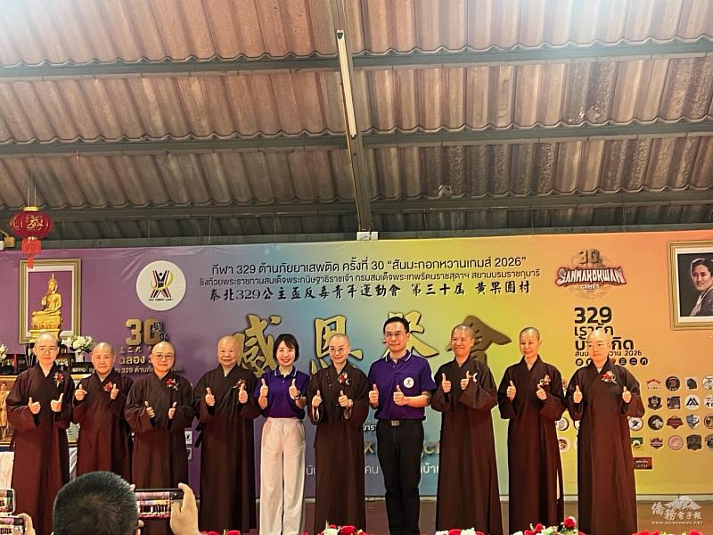
感恩贊助餐會。

泰北30屆329公主盃反毒青年運動會3月29日在泰北清邁芳縣黃果園村舉行，來自泰北41個村寨、逾5,000位鄉親選手踴躍參加籃球、羽球、乒乓球、鉛球等賽事項目。僑務委員會副委員長李姸慧與駐泰國代表處大使藍夏禮、僑務組組長許世榕、副組長王懷德、中華救助總會秘書長李淑靜、海華文教基金會董事長郭修敏、泰國台灣會舘主席張玲琴、僑務顧問王兆基、台商總會副總會長楊源輝、拉加邦台商會會長陳俊蓁、北欖台商會會長余奕錦、輔導會長林宇馨、青商會會長黃啟碩，靈鷲山妙用法師等應邀出席。

泰國雲南會舘名譽理事長歐陽嘉運、清萊雲南會舘會長顏協清、清邁華校聯合會會長王世璽、普吉雲南會舘會長楊文龍、泰北329青運會主席團主席王紹章、永遠名譽主席李開明、329高爾夫球聯賽代表茶崇昌等泰華僑領，共同見證這場人文體育運動與反毒盛會。來自泰北清萊、清邁、密豐頌、普吉等地運動員代表隊揮舞彩旗依序入場，由芳縣地方鄉議長主持詩琳通公主御賜獎盃揭盃儀式。

李姸慧代表僑委會委員長徐佳青致詞，指出329在中華民國是青年節，同為反毒宣傳重要的時刻。她看僑青在各項的運動競技項目中，展現青春活力、正向能量，與反毒訴求相符；也將泰北所有村莊青年朋友的心凝聚在一起，是具意義且成功的活動。

藍夏禮表示，中華民國政府與僑委會持續與泰北展開教育合作，歡迎僑生至臺灣留學，開拓人生前景。李淑靜、郭修敏、張玲琴、妙用等嘉賓亦致詞，均祝福選手在比賽中取得佳績，共同響應遠離毒品、充實生活的精神與理念。

王紹章傳遞火炬並點燃運動聖火，充滿熱情與希望的運動盛會，詮釋泰北華人社群對體育競技、人文教育與慈善公益的高度重視，展現臺泰友誼世代薪傳、團結奮進的精神。

https://www.cna.com.tw/postwrite/chi/429689

